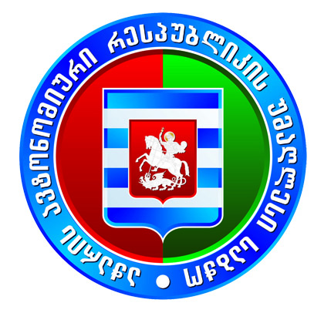
აჭარის ავტონომიური რესპუბლიკის უმაღლესი საბჭოს ჯანმრთელობის დაცვისა და სოციალურ საკითხთა და ადამიანის უფლებათა დაცვის საკითხთა კომიტეტების

სამუშაო შეხვედრა

13 ოქტომბერი 2022 წელი
დღის წესრიგი

დრო | ადგილი
12.00 | აჭარის ავტონომიური რესპუბლიკის უმაღლესი საბჭო
ზეპირი მოსმენა

თემატური მოკვლევა - შშმ პირთათვის გარემოს ხელმისაწვდომობის
შესწავლის თაობაზე

